Rappel déploiement des scripts depuis l’outil de synchronisation des scripts (guide pour bibliothécaire Abes)

**Vous pouvez sauter l’étape 1 en décompilant directement le zip si on vous en a fourni un et aller à l’étape 2**

Lancer l’invite de commande windows (cmd.exe)

Installer maven sur windows ici

<https://phoenixnap.com/kb/install-maven-windows>

Compiler le programme issu du dépôt

Puis lancer le programme

**Etape 2 lancer le programme Se placer sur develop**

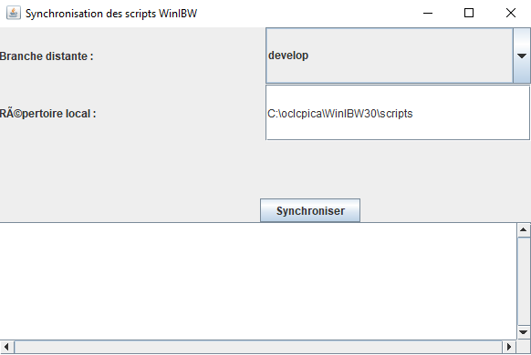

Ensuite appuyer sur synchroniser (voir avec le développeur pour le choix de la branche)

Aller dans Dans C:\oclcpica\WinIBW30\scripts

**Déplacer comme suit**

**Les fichiers js accompagnés d’un fichier xul du même nom vont dans :**

**C:\oclcpica\WinIBW30\chrome\ibw\content\xul**

**Les fichiers js seuls vont dans**

**C:\oclcpica\WinIBW30\scripts**